孩子爱学，家长放心的暑期K12精品课
广 告 主：学而思
所属行业：在线教育
执行时间：2020.08.01-09.09
参选类别：效果营销类
营销背景
营销背景：
K12在线教育规模增长稳定，学而思课程历经十多年教学沉淀，陪伴千万孩子成长，在全国范围内颇受用户信赖。
挑战：
暑假期间，赛道内玩家竞争加剧，猿辅导、作业帮、学而思，K12行业三大巨头抢夺激烈；
用户对教育产品的忠诚度高，用户抢夺难度高；
放量+成本，双考核KPI，难度增大！
如何借暑假这一推广期，为学生和家长打造“孩子爱学，家长放心”的暑假K12精品课，是此次营销的主要宗旨！
营销目标
主要目标：
（1）成本：购买课程的订单成本；
（2）量级：千万级预算。
面临千万级预算且严苛的KPI，如何在暑假期间实现精品课放量与成本的双丰收？是摆在代理公司面前重要命题。
策略与创意
渠道分析：以腾讯系双渠道-微信、广点通实现内容精准化触达、充分发挥媒体矩阵优势。
受众分析：父母共同负责孩子教育，80后占比70%左右是主体人群，母亲为主要决策人，父母双方多为公司职员。
定向选搭配：人群精细分类导向配合目标人群相符合的行为词、兴趣定向，精细有效触达。
创意制作：视频与图文双形式，利益点凸显的素材吸引家长关注并进一步转化。
依托媒体渠道特性与用户人群属性，搭配精细化定向和相匹配创意素材，合理规划账户，最终实现量效目标。
执行过程/媒体表现
策略1：抓住暑期K12教育市场用户增长红利期，依托微信朋友圈、广点通渠道，加载优秀创意，以优质的成本获得优质的流量， 增加有效转化。
策略2：合理化搭建账户（基于人群精细分类导向），配合定向和出价策略，精细化构建账户结构。
投放媒体：微信MP&广点通；
投放人群：80后的妈妈角色为主，爸爸为辅；
创意类型：视频、图文双形式。
平台工具巧运用：
目前主流的投放方式有双出价和有效线索两种出价方式，两种方式经测试均有一定的量级，
但是不同时期会有所差异，在后期切课的时候，可以同时启用两个账户同步测试不同出价方式。
创意方向：需求与内容相结合，多创意形式拓展，建立创意模型。
依据需求+产品卖点组合，进行不同创意形式组合测试，搭建多种创意模型 实现创意突破。
（例如：痛点是孩子不会举一反三，可以结合卖点“思维能力提升”，做该痛点创意模型）
表现手法：结合具体的创意类型体现不同的表达效果。（例如差异对比、剧情反转、口播、采访等）
图片：
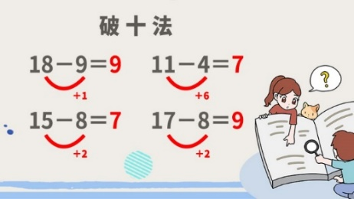
文案：孩子才8岁口算心算，又快又准，多亏了这个数学特训班，限200名。
解析：展现流行的算数技巧，背景使用卡通形象，简单直观更贴近家长与学生双用户。
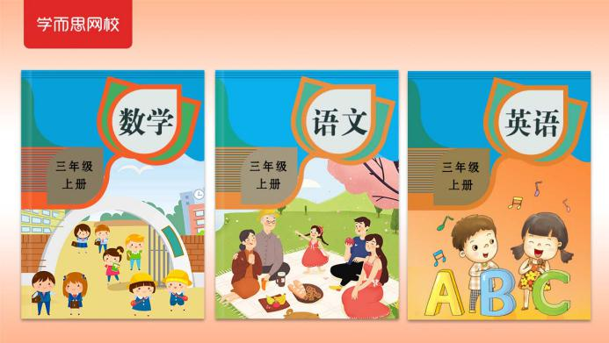
文案：学习不发愁，语数外特训课，全面提升孩子学习成绩！最后100席。
解析：课本封面设计来源于真实教案，更贴近课程，提升信任度，语数外三学科丰富化。
文案：北大毕业名师写作课:语法+立意谋篇布局，培养孩子实战写作能力。
解析：通过直观的利益点吸引用户关注，配合水墨中国风背景突出汉语言文学特征。
营销效果与市场反馈
投放时间：8月1日~9月9日（共40天）
投放渠道：微信&广点通；
总消耗量：1200W+；
日耗高峰：900W。
同期（2019暑期档）同行业（K12行业），效果投放金额最高！
订单成本低于KPI 20%；
订单量超KPI 1.5倍；
创意CTR高于同行业大盘2倍。
量级成本双丰收！满足预期，超标完成！
数据来源：媒体后台

